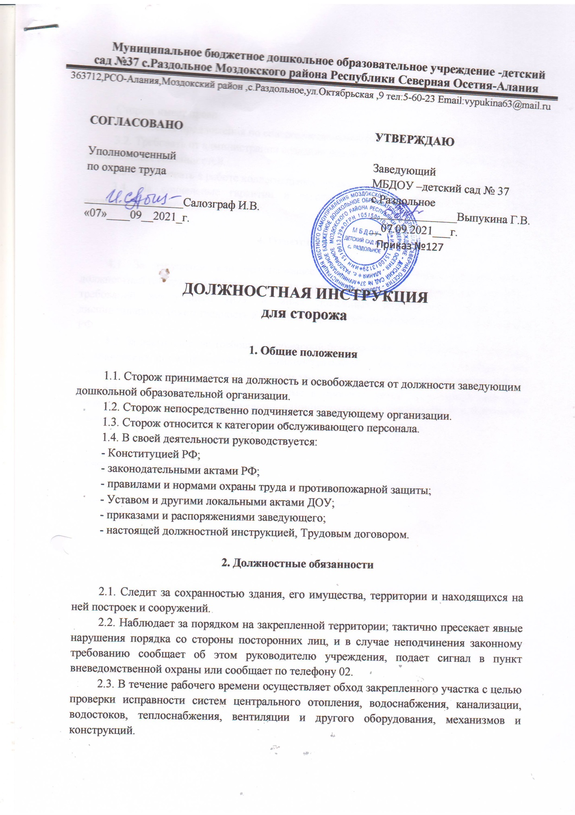

2.4. Соблюдает требования охраны труда и противопожарной безопасности.

**3. Права**

Сторож имеет право:

3.1. Вносить предложения по совершенствованию работы по охране организации.

3.2. Требовать от администрации создания условий, необходимых для выполнения

должностных обязанностей.

3.3. Участвовать в работе коллегиальных органов самоуправления организации.

3.4. На социальные гарантии и льготы, установленные локальными актами организации и законодательства РФ.

**4. Ответственность**

4.1. За нарушение или ненадлежащее исполнение без уважительных причин должностной инструкции, Устава и Правил внутреннего трудового распорядка, законных требований заведующего ДОУ и иных локальных нормативных актов, несет дисциплинарную ответственность в порядке, определенным трудовым законодательством РФ.

4.2. За невыполнение требований пожарной безопасности, охраны труда, санитарно-гигиенических норм привлекается к административной ответственности в порядке и в случаях, установленных административным законодательством Российской Федерации.

4.3. За правонарушения, совершенные в процессе своей проделанной работы в пределах, определенных действующим административным, уголовным и гражданским законодательством Российской Федерации.

С инструкцией ознакомлен:

**_________________/______________________________/**

подпись расшифровка подписи

«____» ______________________ 20____ г.